наши медалисты
  300x400 px | 98 KB  Омарова Альбина | 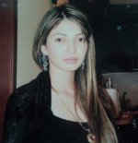  400x300 px | 86 KB  Магомедова Аминат |   400x300 px | 100 KB  Гасанова Мадина
  300x400 px | 80 KB  Сайбулаев Абдула |   300x400 px | 95 KB  Магомедов Магомед |   400x300 px | 73 KB  Абдурахманова Мадина
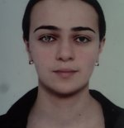  300x400 px | 82 KB  Магомедова Марият |   300x400 px | 80 KB  Билалова Умакусум |   300x400 px | 77 KB  Хваджаева Патимат
наши медалисты
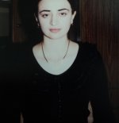  300x400 px | 76 KB  Магомедова Жамилат |   400x300 px | 89 KB  Гасанова Раисат | 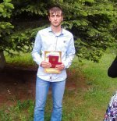  384x640 px | 122 KB  Газиев Муслим Магомедович-золотая медаль (2015г.)
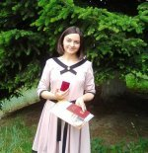  384x640 px | 105 KB  Хайбулаева Загра Магомедгаджиевна-золотая медаль(2015год) | 384x640 px | 119 KB  Ахмедова Багжат Сайгиддбаталовна-золотая медаль (2015 год)  Медаль \"за особые успехи в обучении\" |   561x787 px | 232 KB  Магомедова Аминат  Выпуск 2014 года, золотая медаль.
480x480 px | 91 KB

Магомедова Аминат

